Le président de l'Université de Benha : l'introduction des unités et des nouveaux bâtiments à l'Hôpital de l'Université.

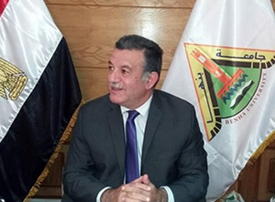
Le professeur Ali Shams El Din Président de l'Université de Benha a dit, qu'on a fait un développement observable dans les unités et les nouveaux bâtiments de l'hôpital de l'Universite de Benha, au gouvernorat du Qaliubiya, et qui est devenu maintenant l'un des meilleurs hôpitaux universitaire en Egypte, où est devenu trouvé au gouvernorat du Qaliubiya des centres de cathétérisme cardiaque, et l'unité des meilleurs hôpitaux d'urgence, où nous recevons des accidents de la route agricoles, comme nous recevons des cas de Suez, Beheira, d'Alexandrie et d'Al Kasr El Aini.
Le professeur Ali Shams El Din Président de l'Université de Benha a déclaré aussi qu'il ya des lourds fardeaux sur l'hôpital universitaire, où l'hôpital est devenu recevoir mille patients par jour au lieu de trois cents patients après l'ouverture du département de la réception et des urgences pendant sept jours par semaine au lieu de trois jours seulement par semaine.

